**«КУЛЫНДИНСКИЙ ВЕСТНИК»**

**Печатный орган МО Новокулындинского сельсовета**

**Чистоозерного района Новосибирской области**

***Выпуск № 18 от 24.10.2019г.***

**Памятка по безопасному использованию газа на коммунально-бытовые нужды!**

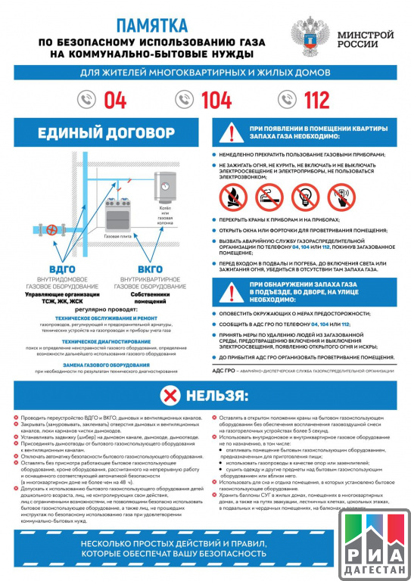

|  |  |  |  |
| --- | --- | --- | --- |
| **Гл.редактор**  **Ленская Ю.С.** | **Наш адрес: Новосибирская область, Чистоозерный район, с.Новая Кулында, ул.Центральная,22.** | **Основана решением шестой сессии Совета депутатов(третьего созыва) Новокулындинского сельсовета от 17.03.2006 г** | **Тираж 20 экземпляров** |